Principios para iot

MSC. David Ochoa del Toro

17090112 – L. Alhely Barraza Cedillo

4”B”

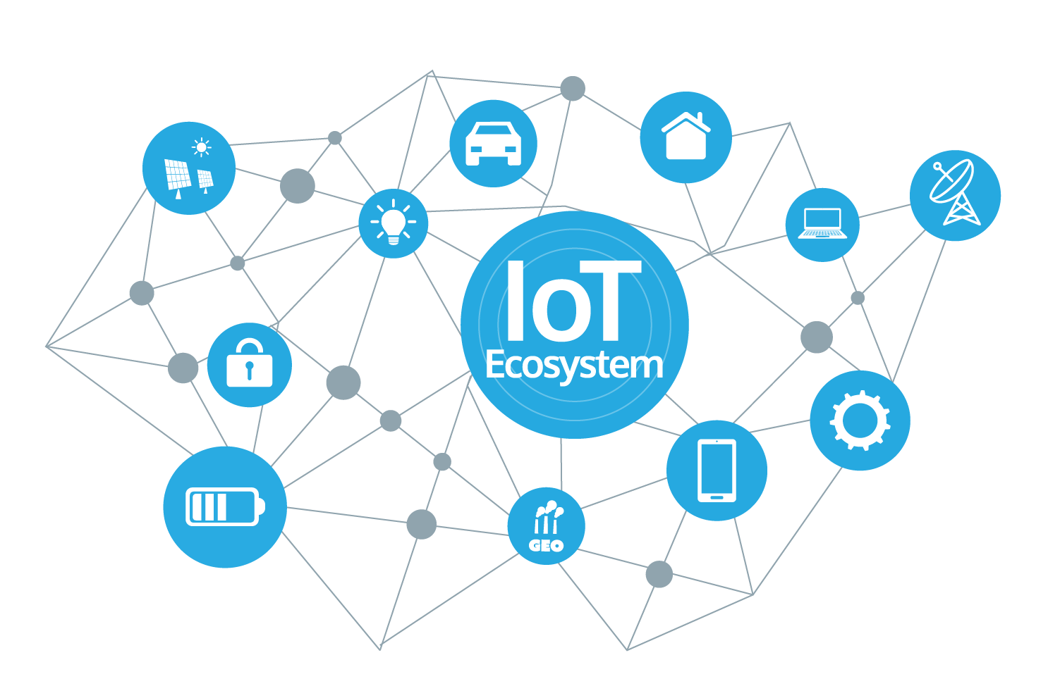

**Practica: Comunicación I2C entre dos arduinos.**

**Practica Comunicación I2C entre dos Arduinos.**

La practica consiste en conectar 2 arduinos entre si para que mediante la correcta conexión se pueda enviar un mensaje

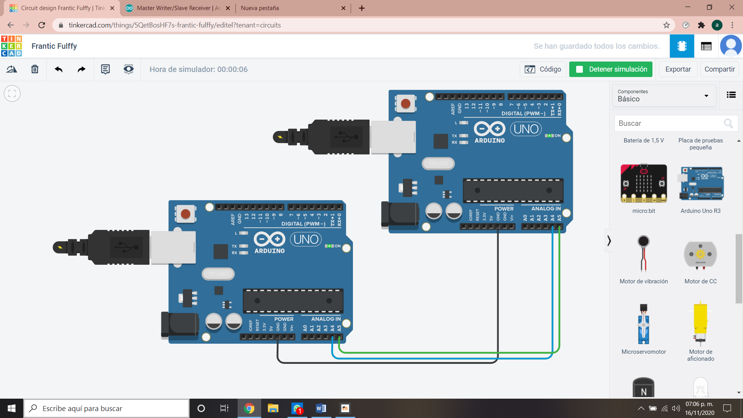

Master

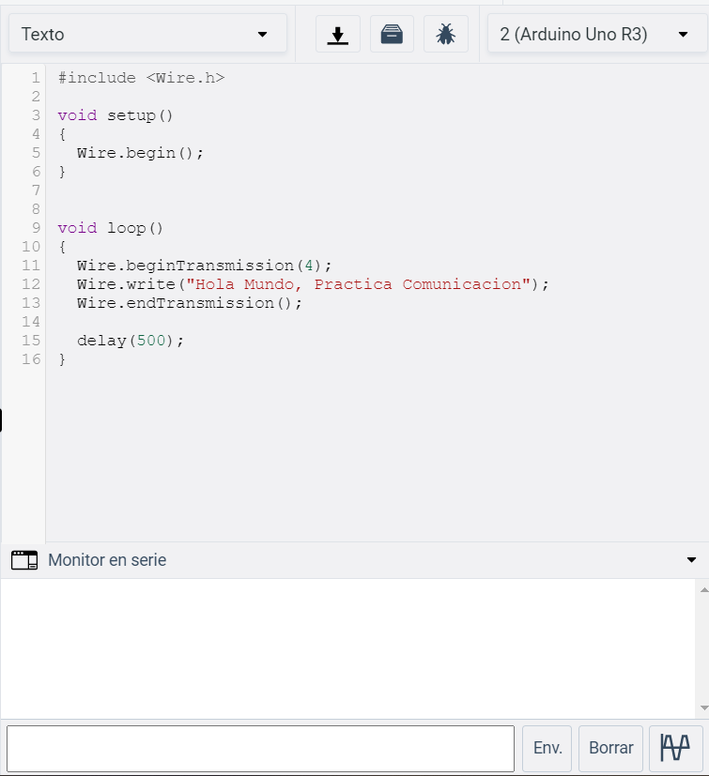

Slave

